1. 립모션으로부터 데이터 취득

립모션은 USB를 통한 시리얼 통신을 통해 실시간으로 손의 좌표 데이터를 출력합니다.

촬영 환경에 따라 초당 20~200 frames의 데이터를 전송합니다. 전송되는 초기 데이터는 각 joint(관절)들의 좌표입니다. 립모션 개발 라이브러리는 관절 좌표를 통해

1. 팔의위치,방향(법선벡터)

2. 손목의 위치

3. 손바닥의길이, 위치와 방향

4. 각 손가락의 길이,위치와 방향

위와 같은 요소들의 수식을 제공하고 개발자의 편의성을 높여줍니다.

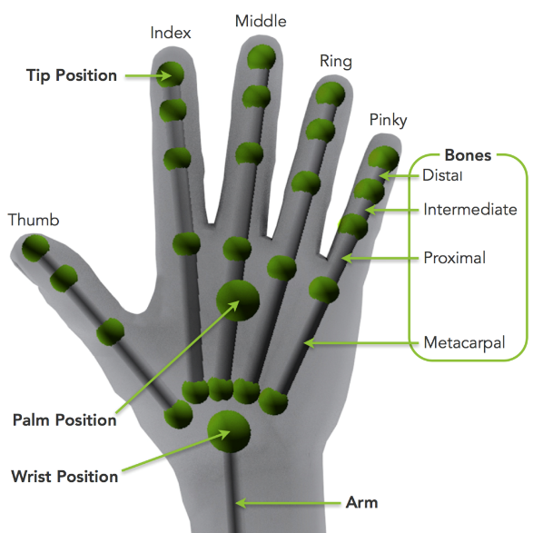

총 26개의 관절좌표 출력

Frame, Hand 클래스 :

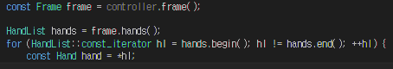

Frame 클래스는 hand클래스의 상위 개념이며, frame 클래스는 0~2개(왼손 오른손)의 hand 클래스를 가지고 있습니다. Hand 클래스는 손바닥 위치&방향 정보를 가지고 있습니다. 손바닥의 위치는 해당 손좌표계의 중심점이 됩니다.

Arm, finger 클래스

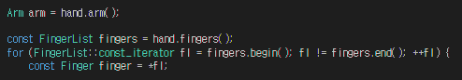

hand클래스에 종속되어있는 하위 개념으로, arm클래스가 finger 클래스의 상위호환에 속합니다.

arm클래스는 손목위치, 팔꿈치위치, 팔의 방향 정보를 지닙니다.

Bone 클래스

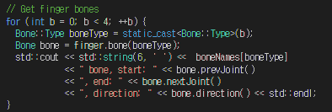

손가락 정보의 핵심을 담고 있는 Bone클래스입니다. 각 finger마다 4개의 bone클래스를 가지며(엄지는 3개) 총 19개의 Bone 클래스가 존재합니다.

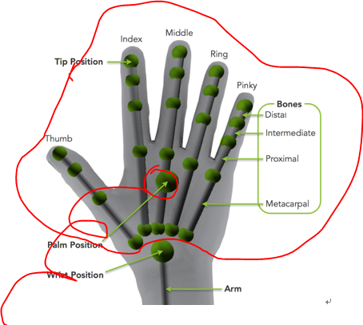

표시된 마디 하나하나가 Bone클래스이며 한 손가락 내에서 서로 다른 두 개의 Bone 클래스는 연결된 경우 관절 좌표 하나를 공유 합니다. (Bone[ x ].nextJoint() = Bone[ x + 1 ].prevJoint());

Bone 클래스를 통해야만 손가락 관절 좌표에 직접 접근할 수 있습니다.

관절 좌표에 접근 방법은 Bone[ x ].nextJoint() (끝 관절) 또는 Bone[ x ].prevJoint() (시작관절) 함수를 이용하며 3차원 벡터값을 출력합니다. 이 값은 Leap::Vector 형 변수로 저장됩니다.(Leap.hpp 내의 Vector 클래스, Vec3f, Vec3d 등과 호환 불가)

실시간 통신

립모션은 데이터를 전송해주는 서버가 되고, 컴퓨터는 받아들이는 client 역할을 합니다. 병렬실행 및 무한 루프로 실행되는 함수(callback 함수)인



를 통해서 프레임이 전송될 때마다 실행되어 정보를 처리합니다. (frame rate가 30이면 1초에 30번 실행)

추가 설명 : 아까 손이 인식되지 않았을 때 트레이닝이 되지 않았던 것도 학습함수와 분류함수가 이 안에 있었기 때문! 주석설명이 있는 trainer: 학습함수, classfier : 분류함수

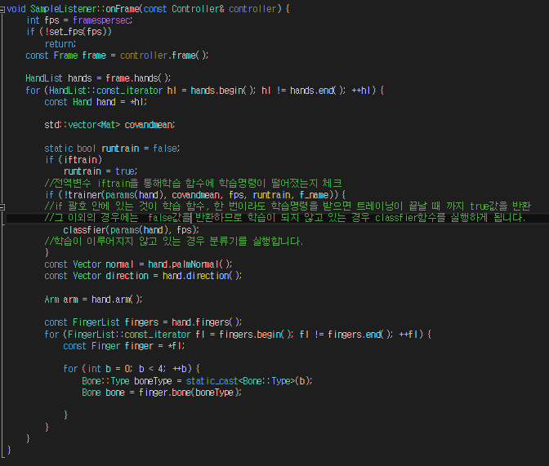

읽느라 수고 하셨고! 다음 파일에 이어서 학습 함수와 분류 함수에 대해 설명 드리겠습니다.